TOREK, 24. 11. 2020
SLJ  +  LUM | Opis predmete  Danes bomo združili slovenščino in likovni. Tvoja naloga je, da poiščeš en predmet (starši malo jih usmerjajte-naj bo barvast, naj ima več delov…). Vaša naloga je, da ta predmet naprej opišete svojim staršem. Npr. To je dežnik. Uporabljamo ga kadar dežuje. Ima roza ročaj. Na njem so narisani moder, vijoličen, rumen in roza poni. Narisani so tudi srčki, zvezdice in roza metulji. Napisane so tudi črke.  Ko vam otrok predmet opiše, naj ga še nariše-čim bolj natančno v zvezek za slovenščino. Vesela bo vaših slik.
MAT | Merjenje: debelo  Poišči revije, reklame in v njih poišči DEBELE predmete. Izreži jih in nalepi v zvezek.  Ne bo težko, kaj ne? Pa bodi čimbolj natančen pri rezanju.  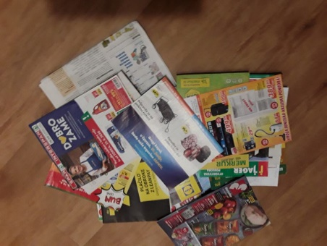
SUČ | Pri socialnem učenju danes, pa imaš za nalogo, da povabiš svojo družino, da se igrate tvojo najljubšo družabno igro. Veliko zabave!  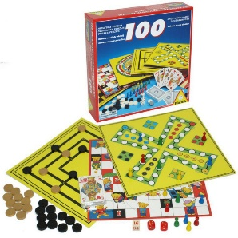

Prišel si do konca! Bravo! Upam, da si v nalogah užival

učiteljica Jasmina

